Обильные снегопады и потепление могут вызвать образование сосулек и сход снега с крыш зданий
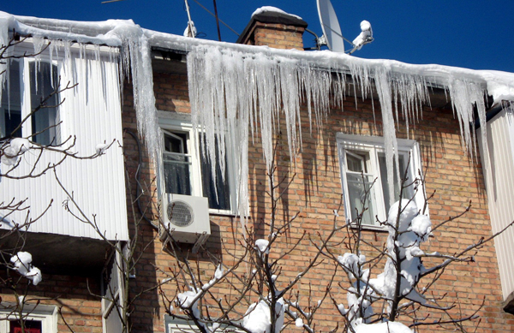
Сход скопившейся на крыше снежной массы очень опасен! Как правило, такая масса неоднородна по своему составу и содержит как рыхлые массы подтаявшего снега, так и куски слежавшегося льда. Ошмянский районный отдел по чрезвычайным ситуациям обращается к жителям района с просьбой не подвергать себя опасности, обходить стороной места сброса снега с крыши. Помните, что зона, где проводятся работы по очистке кровель от снега, должна быть огорожена лентой!
При выходе из зданий нужно обращать внимание на скопление снежных масс, наледи и сосулек на крышах, обходите места возможного их обрушения. Особое внимание следует уделить безопасности детей. Если во время движения по тротуару вы услышали наверху подозрительный шум – нельзя останавливаться, поднимать голову и рассматривать, что там случилось. Возможно, это сход снега или ледяной глыбы. Нужно как можно быстрее прижаться к стене, козырек крыши послужит укрытием.
Не следует оставлять автомобили вблизи зданий и сооружений, на карнизах которых образовались сосульки и нависание снега. Также необходимо помнить, что чаще всего сосульки образуются над водостоками, поэтому эти места фасадов домов бывают особенно опасны. Их необходимо сторонится. Кроме того, следует обращать внимание на обледенение тротуаров. Обычно более толстый слой наледи образуется под сосульками.
При обнаружении сосулек, висящих на крыше вашего дома, необходимо обратиться в Ошмянское РУП ЖКХ. Работники коммунальных служб должны отреагировать на ваше сообщение.

Ошмянский РОЧС

